江苏省盐城市2023年中考历史试卷
（满分：50分考试时间：50分钟）
一、单项选择题：本大题共20小题，每小题1分，计20分。在每小题列出的四个选项中，只有一项最符合题目要求。
1. 下图反映的农业生产技术最早出现于（ ）
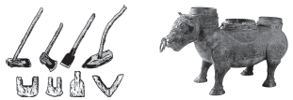
A. 殷商时期 B. 西周时期
C 春秋后期 D. 战国晚期
【答案】C
【解析】
【详解】根据题干图片结合所学可知，春秋后期，铁制农具和牛耕出现，促进了农业上的深耕细作，C项正确；殷商、西周主要使用青铜器，未出现铁器、牛耕，排除AB项；战国在春秋之后，铁农具和牛耕进一步推广，排除D项。故选C项。
2. 他的思想包含了对世界本原的认识、朴素的辩证法，以及“无为而治”的政治理想等。“他”是（ ）
A. 老子 B. 孔子
C. 主父偃 D. 董仲舒
【答案】A
【解析】
【详解】结合所学可知，老子是道家学派的创始人。他认为，万物运行有其自然的法则，人们应顺应自然；世间的事物都有其对立面，如难和易、长和短、前和后，对立的双方是可以相互转化的。老子善于从正反两方面思考问题。老子在政治上主张“无为而治”，人们与世无争，天下就能太平，A项正确；孔子主张以德治国，排除B项；主父偃向汉武帝提出了“推恩”的建议，解决了王国问题，排除C项；董仲舒提出了“罢黜百家，尊崇儒术”的思想，排除D项。故选A项。
3. “为救李郎离家园，谁料皇榜中状元。”下列与材料相关的制度是（ ）
A. 分封制 B. 郡县制
C. 科举制 D. 行省制度
【答案】C
【解析】
【详解】从“‘谁料皇榜中状元’”结合所学知识可知，与材料相关的制度是科举制。隋文帝开始采用分科考试的办法选拔官吏，隋炀帝时，进士科的创立，标志着科举制的正式确立。科举考试以名列第一者为“元”，乡试第一称解元，会试第一称会元，殿试第一称状元，C项正确；分封制是西周时期实行的一项政治制度，扩大了周王的统治范围，巩固了西周的统治。郡县制形成于春秋战国时期，秦统一六国后，在地方上进一步推行，加强了中央对地方的控制。行省制度为元朝在地方上推行的制度，有利于加强对地方的管辖。分封制、郡县制、行省制度，均与题干中的“状元”无关，排除ABD项。故选C项。
4. “我不要半星热血红尘洒，都只在八尺旗枪素练悬。等他四下里皆瞧见，这就是咱苌弘化碧，望帝啼鹃。……若果有一腔怨气喷如火，定要感的六出冰花滚似绵……从今以后，着这楚州亢旱三年!”该作品的作者是（ ）
A. 李清照 B. 辛弃疾
C. 马致远 D. 关汉卿
【答案】D
【解析】
【详解】根据题干信息“我不要半星热血红尘洒，都只在八尺旗枪素练悬。等他四下里皆瞧见，这就是咱苌弘化碧，望帝啼鹃。……若果有一腔怨气喷如火，定要感的六出冰花滚似绵……从今以后，着这楚州亢旱三年!”可知内容出自元代关汉卿的《窦娥冤(节选)》，结合所学知识可知，元代最优秀的杂剧作家是关汉卿，他一生创作了许多剧本，流传至今的有10多种，代表作是悲剧《窦娥冤》，D项正确；宋朝女词人李清照的词风，委婉、细腻、清秀，与作品《窦娥冤》没有联系，排除A项；南宋辛弃疾继承了苏轼以来的豪放词风和报国情怀，使词境变得更为雄奇阔大，抒情、写景、叙事、议论，气势磅礴，震撼人心，与作品《窦娥冤》没有联系，排除B项；马致远，是元代戏曲作家、散曲家、散文家，与作品《窦娥冤》没有联系，排除C项。故选D项。
5. 新疆自古以来就是中国领土的一部分。清政府曾在该地区（ ）
A. 设置宣政院 B. 册封达赖
C. 设置伊犁将军 D. 册封班禅
【答案】C
【解析】
【详解】结合所学可知，清朝时期，乾隆在维吾尔等族人民支持下平定了大、小和卓的叛乱，设置伊犁将军，管辖包括巴尔喀什湖在内的整个新疆地区，清军驻扎新疆各地，设置哨所，加强了对西北地区的管辖，C项正确；元朝设置宣政院，管辖西藏地区，排除A项；册封达赖、册封班禅是清朝对西藏地区的管辖措施，排除BD项。故选C项。
6. 英国为扭转贸易逆差，将大量鸦片走私到中国，不仅毒害了中国人的肉体和心灵，也使得清朝的吏治腐败不堪。为此，清政府（ ）
A. 颁布“禁海令” B. 发动虎门销烟
C. 开展洋务运动 D. 倡导“实业救国”
【答案】B
【解析】
【详解】结合所学可知，在正当的中英贸易中，中国处于明显的出超（出口大于进口）地位，为了牟取暴利，英国无耻地向中国走私鸦片，鸦片泛滥导致中国的白银大量外流，清政府更加腐败，军队的战斗力削弱，给中华民族带来深重灾难，为此1838年底，道光帝派力主禁烟的林则徐为钦差大臣，前往广东查禁鸦片1839年6月3日到25日，林则徐在虎门海滩当众销毁缴获的全部鸦片，B项正确；颁布“禁海令”与闭关锁国有关，排除A项；开展洋务运动在第二次鸦片战争后，排除C项；倡导“实业救国”与鸦片无关，排除D项。故选B项。
7. “商船能往外洋，俾外洋损一分之利，即中国益一分之利。”李鸿章的观点体现了洋务运动在一定程度上（ ）
A. 抵制了西方经济侵略 B. 实现了民族独立目标
C. 导致了民族工业萎缩 D. 根除了列强侵略势力
【答案】A
【解析】
【详解】从“‘商船能往外洋，俾外洋损一分之利，即中国益一分之利’”结合所学知识可知，洋务运动以“求富”为口号开办了一些近代民用企业，在客观上促进了中国民族资本主义的产生，对外国资本的入侵起到了一定的抵制作用，在一定程度上抵制了西方经济的侵略，A项正确；甲午中日战争清政府战败，宣告了洋务运动的破产，洋务运动并没有使中国走上富强的道路，没有实现民族独立的目标，也没有根除列强的侵略势力，排除BD项；洋务运动在一定程度上促进了中国民族资本主义的产生，促进了中国民族工业的发展，排除C项。故选A项。
8. 1913年3月20日，宋教仁由上海前往北京策划组织第一届责任内阁，被刺杀于上海火车站。该案发生后，革命党人发动了（ ）
A. 公车上书 B. 辛亥革命
C. 二次革命 D. 南昌起义
【答案】C
【解析】
【详解】结合所学可知，袁世凯为了建立独裁统治，一再破坏责任内阁制，1913年春，宋教仁遇刺身亡；袁世凯武力镇压国民党，孙中山和黄兴等号召南方各省起来反袁，发动“二次革命”，C项正确；公车上书发生在1895年，排除A项；辛亥革命发生在1911年，排除B项；南昌起义发生在1927年，排除D项。故选C项。
9. 时间轴能帮助我们更好地学习历史。下图中“▲”处应填写的内容是（ ）
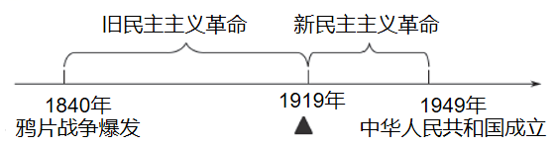
A. 五四运动 B. 北伐战争
C. 遵义会议 D. 中共七大
【答案】A
【解析】
【详解】根据题干时间轴结合所学可知，1919年五四运动爆发，它是一次彻底的反对帝国主义和封建主义的爱国运动，是中国新民主主义革命的开端，A项正确；1926年北伐战争开始，其主要目标是推翻北洋军阀的黑暗统治，排除B项；1935年中国共产党在贵州召开了遵义会议，这是中国共产党历史上的一个生死攸关的转折点，排除C项；1945年中共七大在延安召开，大会确立了毛泽东思想为党的指导思想，排除D项。故选A项。
10. 从鸦片战争时期的“苟利国家生死以，岂因祸福避趋之”，到辛亥革命时期的“当亦乐牺牲吾身与汝身之福利，为天下人谋永福也”，再到抗日战争时期的“我死国生，从容去，国殇民恸”。这些诗句共同体现了（ ）
A. 自强求富思想 B. 民主共和思想
C. 民主科学思想 D. 爱国主义思想
【答案】D
【解析】
【详解】根据材料“从鸦片战争时期的‘苟利国家生死以，岂因祸福避趋之’，到辛亥革命时期的‘当亦乐牺牲吾身与汝身之福利，为天下人谋永福也’，再到抗日战争时期的‘我死国生，从容去，国殇民恸’”可知都体现了一心为国，为了中国的发展而抛头颅，洒热血，因此这些诗句共同体现了强烈的爱国主义思想，D项正确；自强求富是洋务运动的口号，题干材料不能体现，排除A项；民主共和思想与辛亥革命有关，排除B项；民主科学是新文化运动的口号，题干材料不能体现，排除C项。故选D项。
11. 陈毅在1948年的某次会议上指出：“去年我们这一反攻，带决定性的胜利就是把蒋介石的战略方针破坏了，把战争的包袱放到‘蒋委员长’头上。”材料中的“反攻”指的是（ ）
A. 跃进大别山 B. 辽沈战役
C. 淮海战役 D. 渡江战役
【答案】A
【解析】
【详解】根据题干信息“1948年……去年我们这一反攻，带决定性的胜利就是把蒋介石的战略方针破坏了”，结合所学知识可知，1947年夏，刘伯承、邓小平率领晋冀鲁豫解放军主力，强渡黄河，千里挺进大别山，直接威胁南京、武汉，揭开了人民解放军战略进攻的序幕，A项正确；从1948年9月至1949年1月，中国人民解放军同中华民国国军进行的战略决战，包括辽沈战役、淮海战役、平津战役三个战略性战役，三大战役共歼灭和改编国民党军队150多万人，国民党军队的主力基本被消灭，大大加速了人民解放战争在全国的胜利。因此辽沈战役、淮海战役，与材料中的“反攻”内容不符，排除BC项；渡江战役，是指1949年4月，人民解放军百万雄师兵分三路，横渡长江，占领南京；渡江战役，标志着统治中国22年的国民党政权垮台，结束了国民党在大陆的统治，与材料中的“反攻”内容不符，排除D项。故选A项。
12. 下面漫画寓意近代中国人民受“三座大山”的压迫。这种现象基本改变的标志是（ ）
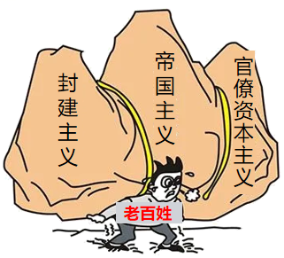
A. 抗日战争的胜利 B. 中华人民共和国的成立
C. 抗美援朝战争的胜利 D. 三大改造的基本完成
【答案】B
【解析】
【详解】结合所学可知，中华人民共和国的成立（开国大典），开辟了中国历史的新纪元，中国人民经过一百多年的英勇斗争，终于推翻了帝国主义、封建主义和官僚资本主义（三座大山）的统治，中国真正成为独立自主的国家，占人类总数四分之一的中国人从此站起来了，B项正确；抗日战争的胜利是中国近代以来反抗外敌入侵第一次取得完全胜利的民族解放战争，排除A项；抗美援朝战争的胜利提高了我国国际地位，排除C项；三大改造的基本完成，我国进入社会主义初级阶段，排除D项。故选B项。
13. “一桥飞架南北，天堑变通途。”这里的“一桥”位于（ ）
A. 南京 B. 沈阳
C 武汉 D. 长春
【答案】C
【解析】
【详解】根据题干“一桥飞架南北，天堑变通途。”结合所学可知，材料描述的是一五计划时期修筑的武汉长江大桥，C项正确；“南京、沈阳、长春”与题干材料不符，排除ABD项。故选C项。
14. 某同学进行研究性学习，笔记中出现了“深圳”“南通”“长三角"”“重庆”等关键词。他可能在研究真题模拟分类（ ）
A. 民族区域自治制度的确立 B. 人民代表大会制度的确立
C. 家庭联产承包责任制的推行 D. 对外开放格局的初步形成
【答案】D
【解析】
【详解】结合所学知识可知，1980年设置深圳、珠海、汕头、厦门为经济特区，1984年5月，决定开放中国沿海港口城市，从北到南包括大连、秦皇岛、天津、烟台、青岛、连云港、南通、上海、宁波、温州、福州、广州、湛江和北海共14个大中港口城市，1985年2月，将长江三角洲、珠江三角洲和闽南三角区划为沿海经济开放区，1992年，对外开放的地域又向纵深推进，相继开放了重庆、武汉等沿江城市，随后又开放了一大批符合条件的内陆县市。这样，中国就形成了“经济特区——沿海开放城市——沿海经济开放区——内地”的全方位、多层次、宽领域的对外开放格局。结合题干信息“深圳”“南通”“长三角"”“重庆”等关键词可知，D项正确；民族区域自治制度是中国各少数民族在最高国家机关统一领导下，在其聚居地区设立自治机关，行使管理本民族内部事务的权利，与题干不符，排除A项；人民代表大会制度是中国人民民主专政的政权组织形式，是中国的根本政治制度，与题干无关，排除B项；家庭联产承包责任制是中国现阶段农村的一项基本经济制度，与题干无关，排除C项。故选D项。
15. 香港、澳门回归后，享有高度的自治权，保持原有的资本主义制度和生活方式长期不变，中央政府还宣布了多项支持港澳发展经济、改善民生的政策措施。这得益于（ ）
A. 和平共处五项原则的提出 B. “一国两制”的构想
C. 中美《联合公报》的签署 D. “九二共识”的达成
【答案】B
【解析】
【详解】结合所学可知，“一国两制”是指在祖国统一的前提下，国家的主体坚持社会主义制度，香港、澳门、台湾保持原有的资本主义制度和生活方式长期不变，享有高度自治权，“香港、澳门回归后，享有高度的自治权，保持原有的资本主义制度和生活方式长期不变，中央政府还宣布了多项支持港澳发展经济、改善民生的政策措施”正是“一国两制”的具体体现，B项正确；和平共处五项原则是外交原则，不适合香港、澳门，排除A项；1972年尼克松访华，发表了《联合公报》，两国关系开始走向正常化，1979年中美正式建立外交关系，排除C项；“九二共识”的达成与台湾问题有关，排除D项。故选B项。
16. “它不仅是一种宗教信仰，而且是一种社会和政治体系以及一种普遍的生活方式，它是阿拉伯文明独特的印记。”材料中的“它”指的是（ ）
A. 佛教 B. 基督教
C. 伊斯兰教 D. 印度教
【答案】C
【解析】
【详解】从“‘它不仅是一种宗教信仰……它是阿拉伯文明独特的印记’”结合所学知识可知，材料中的“它”指的是伊斯兰教。7世纪初，穆罕默德创立了伊斯兰教，622年，他率领一些信徒迁居麦地那，建立了一个以共同信仰为基础的宗教社团，即穆斯林公社。伴随着阿拉伯帝国的扩张，伊斯兰教向阿拉伯半岛以外的地区广泛传播，C项正确；佛教创立于古印度，基督教诞生于1世纪罗马帝国统治下的巴勒斯坦地区，4世纪末，罗马皇帝将基督教确定为国教，促进了基督教的传播。印度教是伴随印度封建社会形成，种姓制度发生新变化而出现的。由此可知，佛教、基督教、印度教，均与题干“‘它是阿拉伯文明独特的印记’”不符，排除ABD项。故选C项。
17. 当时许多意大利人深信他或她是自身命运塑造者，而不是超自然力量的玩物，生活的目的是发展自己本身的潜能。该观念体现了（ ）
A. 种姓制度的特点 B. 西欧庄园的性质
C. 大化改新的内涵 D. 文艺复兴的核心
【答案】D
【解析】
【详解】结合所学可知，14世纪中叶，意大利的佛罗伦萨、威尼斯等地，工商业已经有了一定的发展，一些城市出现了资本主义萌芽。形成中的资产阶级不满罗马教廷对精神世界的控制，对教会宣扬的苦行禁欲、追求死后进入天堂的生活态度渐生异议，要求建立一种以人为中心而不是以神为中心的生活哲学；提倡发扬人的个性，追求享受现世生活。这种被称为人文主义的思潮逐渐流行，文艺复兴运动兴起。据“当时许多意大利人深信他或她是自身命运的塑造者，而不是超自然力量的玩物，生活的目的是发展自己本身的潜能。”可知，该观念体现了发扬人的个性，追求享受现世生活的人文主义核心思想，D项正确；题干体现了文艺复兴运动的人文主义核心思想，与古印度的种姓制度无关，排除A项；西欧庄园是一个独立的自给自足的经济和政治单位，排除B项；大化改新发生在日本，与意大利的文艺复兴无关，排除C项。故选D项。
18. 观察下图。下列主题最适合“▲”处的是（ ）
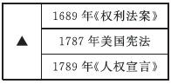
A. 启蒙运动影响美洲地区 B. 资本主义制度的初步确立
C. 《拿破仑法典》的影响 D. 无产阶级革命的曲折进程
【答案】B
【解析】
【详解】根据所学可知，17、18世纪，资产阶级革命的时代来临。英国爆发了资产阶级革命，美国进行了独立战争，法国爆发了轰轰烈烈的大革命，题目中《权利法案》、1787年宪法、《人权宣言》对应的事件为英国资产阶级革命、美国独立战争、法国大革命，通过这些事件，英法美走上了资本主义道路，故体现的是资本主义制度的初步确立，B项正确；题干没有涉及启蒙运动，而且《人权宣言》和《权利法案》都是诞生在欧洲地区，排除A项；《拿破仑法典》保护私有财产神圣不可侵犯，稳定了法国社会秩序，促进了法国资本主义经济的发展，《拿破仑法典》的影响与题目中关键词不符，排除C项；材料法律是在资产阶级革命的过程中产生的，与无产阶级革命无关，排除D项。故选B项。
19. “即使在最艰苦的1942年，苏联飞机产量仍达到两万架以上，比德军几乎超出一倍，苏联巨大的工业能力压倒了纳粹德国，成为制胜的利剑。”这一现象得益于（ ）
A. 十月革命的胜利 B. 新经济政策的实施
C. 苏联模式的推行 D. 反法西斯同盟的建立
【答案】C
【解析】
【详解】据题干关键词“1942年”并结合所学知识可知，1936年苏联新宪法的颁布，标志着苏联模式的形成，苏联模式使苏联仅用了十余年就完成了西方资本主义国家上百年的道路，实现了社会主义工业化，提升了苏联的经济实力和国际地位，为反法西斯战争的胜利奠定了雄厚的物质基础，C项正确；十月革命的胜利是在1917年，与题干无关，排除A项；1921年列宁实施新经济政策，但与材料“苏联飞机产量仍达到两万架以上，比德军几乎超出一倍”没有直接关系，排除B项；1942年反法西斯同盟的建立，与“苏联飞机产量仍达到两万架以上，比德军几乎超出一倍，苏联巨大的工业能力压倒了纳粹德国”无关，排除D项。故选C项。
20. 某国际组织致力于规范多种贸易行为，从而将贸易﹑投资和服务的国际化提高到新的水平。该组织是（ ）
A. 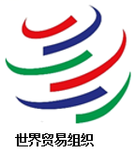 B. 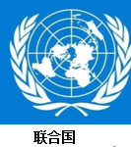
C. 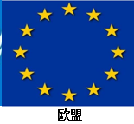 D. 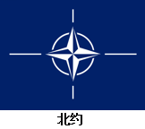
【答案】A
【解析】
【详解】结合所学可知，1995年1月1日，世界贸易组织（ WTO ）正式成立。以非歧视性、开放、公平为原则，促进全球贸易和经济发展，保证就业、收入与需求的增长，提高人类的生活水平为宗旨；主要职能是制定和规范多边贸易协定、组织贸易谈判、解决贸易争端等。世贸组织的成立促进了全球贸易和世界经济的发展，A项正确；联合国主要是维护世界和平与安全，排除B项；欧盟属于区域性组织，与题意不符，排除C项；1949年4月4日正式成立了北大西洋公约组织，是一个军事政治组织集团，与题意不符，排除D项。故选A项。
二、非选择题：本题共3小题，每小题10分，计30分。
21. 下列图片承载了古代中国经济发展史。解读图片，回答问题。
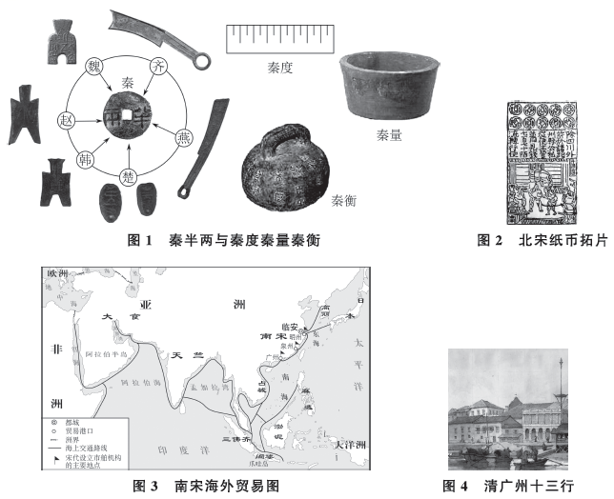
（1）图1包含了秦朝巩固统一的哪些措施?结合所学知识，指出这些措施在经济方面的重要意义。
（2）写出图2对应的纸币名称，结合所学知识，指出其最早出现的地区。据图3并结合所学知识，指出宋朝管理海外贸易的机构。
（3）图4与清朝哪项对外政策有关?结合所学知识，指出该政策的消极影响。
（4）综合上述材料，归纳影响经济发展的因素。
【答案】（1）统一货币；统一度量衡。有利于国家对经济的管理，促进各地经济的交流。
（2）“交子”。四川地区。市舶司。
（3）闭关锁国政策。清廷故步自封，闭关自守，使中国逐渐落伍于世界历史的发展进程。
（4）国家的政策措施是否得当，经济发展的思想是否开放。（符合题意，言之有理即可）
【解析】
【小问1详解】
措施：根据图1“秦半两与秦度秦量秦衡”结合所学知识可知，图1包含了秦朝巩固统一的措施为秦朝统一货币、统一度量衡。秦统一六国后，以秦国的圆形方孔半两钱作为标准货币，在全国流通；以秦制为基础，统一度量衡制度，所有度量衡器由国家统一监制。
意义：结合所学可知，统一货币、度量衡有利于国家对经济的管理，促进各地经济的交流。
【小问2详解】
名称：根据图2“北宋纸币拓片”结合所学知识可知，图片对应的纸币名称是交子。
地区：结合所学知识可知其最早出现的地区是四川地区。北宋前期，四川地区出现交子，是世界上最早的纸币。
机构：根据图3“南宋海外贸易示意图”结合所学知识可知，宋朝政府管理海外贸易，政府管理海外贸易的机构是市舶司。
【小问3详解】
政策：结合所学知识可知，图4“广州十三行”与清朝闭关锁国的对外政策有关。顺治时期，颁布“禁海令”，严厉限制海上贸易。沿海内迁数十里，不准“片帆出海”。1757年，只开放广州一处通商口岸，由朝廷特许的“广州十三行 ”统一经营对外贸易。
消极影响：结合所学知识可知，闭关锁国政策使清廷故步自封，闭关自守，使中国逐渐落伍于世界历史的发展进程。
【小问4详解】
因素：综合秦朝统一货币、度量衡，宋朝的交子、海外贸易，清朝的闭关锁国政策等可知，影响经济发展的因素有国家的政策措施是否得当，经济发展的思想是否开放等。（言之有理即可）
22. 思想解放推动社会进步。阅读材料，回答问题。
材料
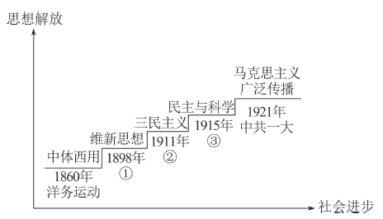
（1）写出材料中1②③分别代表的历史事件。
（2）据材料并结合所学知识，概括近代中国向西方学习的历程。
（3）从材料中提取信息﹐以思想解放与社会进步为主题拟定一个论题，结合所学知识加以阐述。（要求：观点明确，史论结合，条理清楚）
【答案】（1）①戊戌变法。②辛亥革命。③新文化运动。
（2）学习西方技术—政治制度—思想文化，由表及里，由浅入深。
（3）论题：思想解放推动社会进步，社会进步加快思想解放。阐述：19世纪末，随着中国民族危机的加深，维新派以西方的“君主立宪”为指导思想，希望通过戊戌变法改变政治体制，发展资本主义，虽然没有成功，但在思想文化方面产生了广泛而持久的影响。社会的这种进步又推动人民进一步解放思想，继续探索学习西方的民主共和制、民主与科学思想，直至马克思主义的传入，中国革命最终找到正确的方向，彻底改变了中国半殖民地半封建社会的命运。（符合题意，言之有理即可）
【解析】
【小问1详解】
事件：根据图示结合所学可知，1898年6月11日，光绪帝颁布“明定国是”诏书，宣布实行变法，标志着维新变法的开始。维新派的思想主张是建立君主立宪制。1911年辛亥革命爆发，其指导思想是孙中山的三民主义思想。1915年，陈独秀在上海创办《青年杂志》（后改名为《新青年》)，并在创刊号上发表《敬告青年》一文，标志着新文化运动的开始。新文化运动的指导思想是"民主、科学"，它是一场资产阶级性质的思想解放运动。故①是戊戌变法；②是辛亥革命；③是新文化运动。
【小问2详解】
历程：根据图示“中体西用、维新思想、三民主义、民主科学、马克思主义的传播”结合所学可知，洋务运动学习西方的技术，戊戌变法、辛亥革命学习西方的制度，新文化运动学习西方的思想文化。故近代中国向西方学习的历程是：学习西方技术——政治制度——思想文化，由表及里，由浅入深。
【小问3详解】
本题属于开放性试题。根据图示信息归纳主题，结合史实进行论述即可。如根据图示“中体西用、维新思想、三民主义、民主科学、马克思主义传播”结合所学可得出论题：思想解放推动社会进步，社会进步加快思想解放。结合所学可知，19世纪末，随着中国民族危机的加深，维新派以西方的“君主立宪”为指导思想，希望通过戊戌变法改变政治体制，发展资本主义，虽然没有成功，但在思想文化方面产生了广泛而持久的影响。社会的这种进步又推动人民进一步解放思想，继续探索学习西方的民主共和制、民主与科学思想，直至马克思主义的传入，中国革命最终找到正确的方向，彻底改变了中国半殖民地半封建社会的命运。（其它观点符合题意，言之有理即可）
23. 阅读材料，回答问题。
材料一 克里米亚战争（1853—1856年）的失败对俄国来说，是一个严重打击，它导致了旧制度的变革。沙皇亚历山大二世将农奴耕种的土地在农奴和贵族地主之间重新进行分配，这是俄国历史上的一个重大转折点，其意义甚至比美国历史上1863年发表的《解放宣言》都要重大。
——斯塔夫里阿诺斯《全球通史》（改编）
材料二 1945年2月4日至11日，美国，苏联和英国的政府首脑在克里米亚半岛举行会议。这是第二次世界大战期间一次重要的国际会议，其一系列决定有利于同盟国联合力量击败德日法西斯，但有关中国的条款却是背着中国人民作出的有损中国主权和利益的决定，是大国主义和强权政治的表现。
——李春放《雅尔塔会议与战后国际关系体系》（改编）
材料三
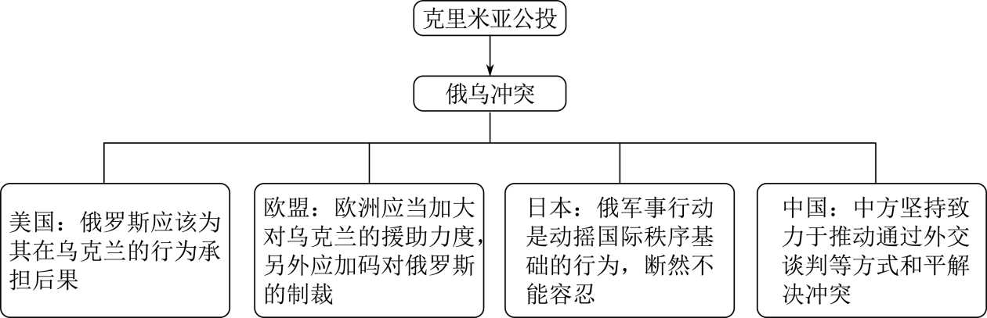
（1）材料一中“旧制度的变革”指的是什么历史事件?据材料一并结合所学知识，归纳该事件的历史影响。
（2）据材料二，指出该会议的名称并概括其影响。
（3）据材料三，指出引发俄乌冲突的历史事件及各国家（组织）态度体现的当今世界政治格局的趋势。
（4）综合上述材料，谈谈你对缓和国际冲突﹑维护世界和平的看法。
【答案】（1）1861年农奴制改革。1861年农奴制改革是俄国历史上的一个重要转折点，改革废除了农奴制，促使社会的各个方面出现了新的气象，推动俄国走上了发展资本主义的道路。
（2）雅尔塔会议。协调了第二次世界大战后期盟军的行动，加快了战争的进程；对战后世界秩序作出安排；侵犯了中国等弱国的利益，具有大国强权政治色彩。
（3）克里米亚公投。多极化趋势。
（4）加强国际协作，通过和平方式解决国际争端；反对霸权主义和强权政治，努力构建公正合理的国际政治经济新秩序；坚持和平与发展的时代主题，坚持各国一律平等的原则。（言之有理即可）
【解析】
【小问1详解】
事件：根据材料一“沙皇亚历山大二世将农奴耕种土地在农奴和贵族地主之间重新进行分配”结合所学可知，材料一中“旧制度的变革”指的是1861年农奴制改革。影响：根据材料一“这是俄国历史上的一个重大转折点，其意义甚至比美国历史上1863年发表的《解放宣言》都要重大”结合所学知识可知，1861年农奴制改革是俄国历史上的一个重要转折点，改革废除了农奴制，促使社会的各个方面出现了新的气象，推动俄国走上了发展资本主义的道路。
【小问2详解】
名称：根据材料二“1945年2月4日至11日，美国，苏联和英国的政府首脑在克里米亚半岛举行会议”结合所学可知，该会议是雅尔塔会议。
影响：根据材料二“其一系列决定有利于同盟国联合力量击败德日法西斯”结合所学可知，雅尔塔会议协调了第二次世界大战后期盟军的行动，加快了战争的进程；对战后世界秩序作出安排；根据材料二中的“有关中国的条款却是背着中国人民作出的有损中国主权和利益的决定，是大国主义和强权政治的表现”可知，该会议侵犯了中国等弱国的利益，具有大国强权政治色彩。
【小问3详解】
事件：根据材料三表格信息可知，引发俄乌冲突的历史事件是克里米亚公投。
趋势：根据材料三表格信息可知，美国、欧盟、日本、中国等大国对俄乌冲突有着不同的态度，体现了当今世界政治格局的多极化趋势。
【小问4详解】
看法：本题属于开放性试题，可从加强国家合作、以和平的方式解决国际争端，反对霸权主义，坚持和平与发展，坚持各国平等等方面简要说明，言之有理即可。
